

СПОСОБЫ, МОДЕЛИ И АЛГОРИТМЫ
МОДЕРНИЗАЦИИ НАУКИ
В СОВРЕМЕННЫХ УСЛОВИЯХ

Сборник статей
Международной научно-практической конференции 25 марта 2020 г.

НАУЧНО-ИЗДАТЕЛЬСКИЙ ЦЕНТР «АЭТЕРНА»
Омск, 2020
УДК 621.575.9
М. А. Таймаров
докт. техн. наук, профессор КГЭУ, г. Казань, РФ, Е - mail: taimarovma@yandex.ru
Е.Г. Чикляев
Старший преподаватель КГЭУ, г. Казань, РФ, Е - mail: evgeniy16116@list.ru

РАЗРАБОТКА СИСТЕМЫ ЛАЗЕРНОГО ВОСПЛАМЕНЕНИЯ ТОПЛИВА В ДВИГАТЕЛЯХ ВНУТРЕННЕГО СГОРАНИЯ

Аннотация
Главными недостатками в применяемых в настоящее время электроискровых способах воспламенения являются невозможность работы на обедненных топливно - воздушных смесях и сложность запуска двигателей внутреннего сгорания (ДВС) при низких температурах [1,2]. В настоящей статье разработана схема лазерного зажигания с минимальными отклонениями по времени воспламенения и длительности процесса.
Ключевые слова
Зажигание, лазерный, топливо, ДВС, КПД.
Недостатки электроискровых схем зажигания, связанные со сложностью запуска ДВС при низких температурах и работой на обедненных топливно - воздушных смесях [1,2] устранены в предлагаемой системе с лазерным воспламенением (рис.1). Утолщенными линиями показаны контуры проточной части и камера сгорания ДВС, стрелками - электрические связи и направления движения топливной смеси, для удобства показан один рабочий цилиндр с поршнем, шатуном и коленчатым валом.

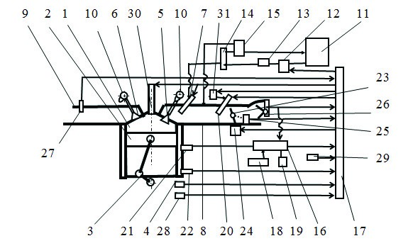
Рис. 1. Схема лазерного воспламенения: 1 – рабочий цилиндр, 2 - поршень, 3 - коленчатый вал с шатуном, 4 - датчик положения коленчатого вала, 5 - впускной клапан, 6 - выпускной клапан, 7 - форсунка впрыска, 8 - впускной коллектор, 9 - выпускной коллектор,
10 - кулачковые толкатели, 11 - топливный бак, 12 - электрический топливный насос,
13 - топливный фильтр, 14 - распределительный топливный трубопровод, 15 - регулятор давления, 16–блок реле, 17 - компьютеризированный блок управления, 18 - блок
электрогенератора с зарядным устройством и аккумуляторной батареей, 19 - замок
зажигания, 20 - пусковая форсунка, 21 - термореле, 22 - датчик температуры охлаждающей
жидкости рабочего цилиндра, 23 - дроссельная заслонка, 24 –заслонка дополнительного воздуха, 25 - датчик дроссельной заслонки, 26 - расходомер воздуха, 27 - датчик
содержания вредных выбросов, 28 - датчик числа оборотов коленчатого вала, 29 - датчик температуры наружного воздуха, 30 - лазерная свеча, 31 - баллон с пусковой жидкостью
На рис. 1 основным отличительным элементом от электроискровых схем является лазерная свеча 30, изготовленная из керамического иттрий - алюминий - галлиевого композита путём спекания порошков.
При трёхлучевой схеме излучения с частотой импульсов в 100 Гц с длиной серий импульсов 800 - пикосекунд обеспечивается концентрация излучения в выходном пучке порядка 100 ГВт / см², что позволяет воспламенять бедные топливные смеси. При низкой температуре окружающего воздуха запуск рабочего цилиндра 1 производится с помощью замка зажигания 19 по компьютерной команде блока 17 в соответствии с сигналами датчиков 4, 21, 22, 25, 26, 28, 29. При повороте коленчатого вала 3 за счет стартера и движении поршня 2 к нижней мертвой точке открывается впускной клапан 5. Из баллона 31 через пусковую форсунку 20 впрыскивается пусковая жидкость во впускной коллектор 8, в который также через заслонку 24 по сигналу с блока 17 поступает дополнительный воздух. Образующаяся легко воспламеняемая топливная смесь поступает в надпоршневой объем цилиндра 1 и затем за счет вращения стартерного двигателя топливная смесь при движении поршня 2 к верхней мертвой точке сжимается. Затем в области верхней мертвой точки происходит воспламенение топлива за счет лазерного разряда от лазерной свечи 30 при подаче электрического тока от блока 17. Воспламененная топливная смесь сгорает и за счет расширения продуктов сгорания происходит рабочий ход, при котором поршень 2 движется к нижней мертвой точке. Затем следует выхлоп при движении поршня 2 к верхней мертвой точке при открытом клапане 6. Далее процесс воспламенения топлива повторяется. При достижении числа оборотов вала 1000…1100 об / мин по сигналу с датчика 28 в блок 17 закрываются электромагнитные клапаны в баллоне с пусковой жидкостью 31 и в пусковой форсунке 20 и открывается электромагнитный клапан форсунки впрыска 7, в которую подается из бака 11 топливо электрическим насосом 12 в соответствии с положением коленчатого вала 3.

Список использованной литературы
1.Таймаров М.А. Энергетические машины. Казань. КГЭУ. 2003. 112 с.
2.Система L - Джетроник. Ресурс: http: // cx.podolsk.ru / cx / techno / l - jet / index.htm.
 М.А. Таймаров, Е.Г. Чикляев

